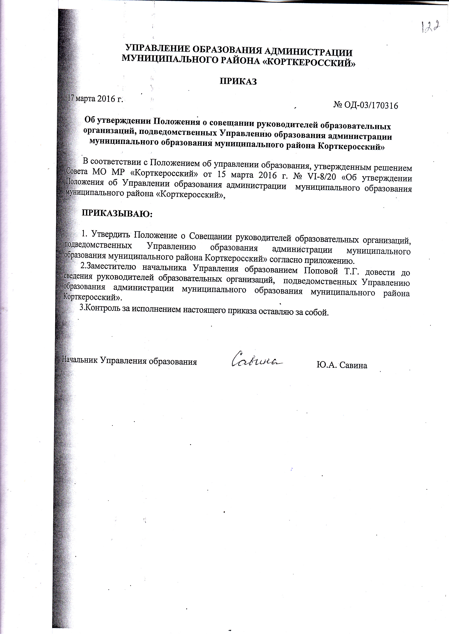
Приложение к приказу
Управления образования администрации
муниципального района «Корткеросский»
от 17 марта 2016 года № ОД-03/170316

Положение о совещании руководителей образовательных организаций, подведомственных Управлению образования администрации муниципального образования муниципального района Корткеросский»

- Общие положения
1.1. Совещание руководителей образовательных организаций, подведомственных Управлению образования администрации муниципального образования муниципального района Корткеросский» (далее - Совещание) является постоянно действующим общественным органом Управления образования администрации муниципального образования муниципального района Корткеросский» (далее – Управление образования) функционирующим для рассмотрения и выработки рекомендаций по реализации государственной, региональной и муниципальной политики в сфере образования, рассмотрения вопросов функционирования и развития образовательных организаций и муниципальной системы образования в целом, определения проблем и путей их решения.
2. Задачи и содержание работы Совещания
2.1. Основными задачами Совещания являются регулирование и координация деятельности образовательных организаций в целях осуществления государственной, региональной и муниципальной политики в области образования, осуществления ей деятельности в соответствии с компетенцией, установленной законодательством.
2.2. На заседаниях заслушиваются и обсуждаются информационные, аналитические и др. материалы должностных лиц Управления образования, руководителей образовательных организаций о результатах организации работы по:
- обсуждению законодательных и иных инициатив органов государственной власти и местного самоуправления;
- обсуждению нормативных правовых актов, регламентирующих функционирование образовательных организаций;
- разработке и принятию локальных актов в соответствии с законодательством, иными нормативными правовыми актами Российской Федерации и уставом образовательной организации;
- результатах мониторинговых исследований, социологических опросов, проводимых в муниципальной системе образования;
- принятию планов, программ, направленных на совершенствование деятельности образовательных организаций, повышение качества образования;
- рассмотрению отчетов по самообследованию образовательных организаций;
- организации социальной защите детей и работников системы образования,
- укреплению здоровья детей, проведению летней оздоровительной кампании,
- созданию условий для охраны труда и техники безопасности в образовательных организациях,
- вопросам развития материально – технической базы и эффективного использования ресурсов и финансовых средств;
- формированию резерва, расстановке и повышению квалификации руководителей образовательных организаций, педагогических работников;
- подготовке образовательных организаций к новому учебному году, функционированию в зимний период и летний оздоровительный сезон,
- разработке совместных мероприятий для детей и молодежи, проведению районных мероприятий, участию в региональных конкурсах и смотрах;
- другим направлениям управленческой деятельности.
2.3. Работа Совещания строится в форме заседаний.
3. Состав Совещания
3.1. В состав Совещания по должности входят все руководители образовательных организаций, подведомственных Управлению образования, начальник Управления образования и его заместители, начальники отделов Управления образования.
3.2. В случае отсутствии на Совещании лиц, перечисленных в п. 2.1. на Совещании присутствуют в обязательном порядке лица исполняющие обязанности отсутствующих (по приказу и (или) должности) с полным объемом представительства.
3.3. При необходимости в работе Совещания участвуют главные бухгалтера образовательных организаций (другие работники бухгалтерий образовательных организаций), другие работники Управления образования, руководители или должностные лица структурных подразделений Администрации и т. п. по приглашению.
3.4. Возглавляет работу Совещания начальник Управления образования - по должности.
3.5. Подготовку совещаний, ведение документации и т. п. осуществляет специалисты Управления образования по графику, утвержденному приказом начальника Управления образования.
4. Подготовка и проведение Совещания
4.1. Совещания проводятся по плану работы Управления образования, утверждаемому ежегодно. По решению начальника Управления образования, руководителя образовательной организации, в план могут быть внесены изменения.
4.2. Совещание проводится, как правило, один раз в месяц. В случае необходимости заседания могут быть внеочередными.
4.3. Подготовка Совещания
4.3.1. как правило, за одну неделю до плановой даты проведения Совещания, ответственный за проведение Совещания уточняет у начальника дату, место и время проведения Совещания и организует работу по оформлению повестки Совещания, в том числе уточнении вопросов, выносимых на обсуждение;
4.3.2. оформляет повестку Совещания и доводит ее до сведения участников Совещании по электронной почте не позднее чем за два дня до начала Совещания;
4.3.3. Секретарь информирует должностных лиц, ответственных за подготовку вопросов на Совещание, о необходимости подготовки вопросов и проекта решения, уточняет необходимость использования мультимедийного оборудования, др. технических средств;
4.3.4. за начальником Управления образования остается право снять вопрос с повестки дня, если вопрос недостаточно полно проработан должностным лицом или он утратил свою актуальность.
4.4. Проведение Совещания и принятие решения
4.4.1. совещание ведет председатель – начальник Управления образования;
4.4.2. в начале каждого Совещания устанавливается регламент работы, как правило, для основных выступлений не более 15 мин., дополнений, выступлении в прениях – до 5 мин.; время обсуждения вопроса в зависимости от его значимости до 30 мин. Совещание проводится как правило с 9.30 до 13.00.
4.4.3. в ходе Совещания используются общепринятые формы обращений участников между собой;
4.4.4. решения Совещания принимаются простым большинством голосов при наличии на нем не менее двух третей его членов;
4.4.5. протокол подписывается начальником Управления образования и размещается на официальном сайте Управления образования в сети Интернет;
4.4.6. Секретарь в течение 3-х рабочих дней со дня проведения Совещания. Протокол Совещания направляется в образовательные организации и др. должностным лицам, на которых решением Совещания возложена ответственность за исполнение;
4.4.7. решения Совещания носят рекомендательный характер, при необходимости, по решению начальника Управления образования, отдельные (важные, значимые и т. п.) решения Совещания могут закрепляться приказами Управления образования;
4.5. Протоколы и документация хранятся в делах Управления образования.

